Cupcakes de Talya
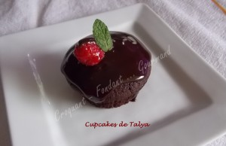 Pour 12 cupcakes
Les gâteaux :
- 75 g de cacao
- 225 g d'eau chaude
- 125 g de beurre ½ sel pommade
- 275 g de cassonade
- 2 œufs
- 200 g de farine
- 1 càc de levure
La garniture :
- 100 g de crème fraîche
- 25 g de sucre glace
- 20 g d'eau
- 120 g de chocolat noir
- 12 framboises (surgelées pour moi)
- 12 petites feuilles de menthe
1 plaque à cupcake et 12 petites caissettes en papier
Préchauffage du four à 180°C
Les gâteaux :
Diluer le cacao dans l'eau chaude en remuant bien. Laisser refroidir.
Fouetter le beurre mou et le sucre pour obtenir une crème onctueuse.
Ajouter les œufs un par un.
Incorporer la farine tamisée avec la levure et le cacao.
Fouetter pour obtenir une préparation homogène.
Répartir la pâte dans les caissettes.
Enfourner pour 10 minutes.
Laisser refroidir.
La garniture :
Mettre dans un petit saladier, la crème, l'eau le chocolat en morceaux et le sucre.
Faire chauffer au micro-ondes et mélanger pour faire fondre le chocolat.
Laisser refroidir en remuant de temps en temps.
Répartir la crème au chocolat sur les cupcakes et déposer une framboise sur chacun.
Décorer d'une petite feuille de menthe.
Laisser durcir le glaçage avant de déguster.

